VS2013/win7 下汇编程序的编译和链接

开发环境： VS 2013
操作系统： Win 7 64位操作系统

- 新建一个空项目
文件-》新建-》项目

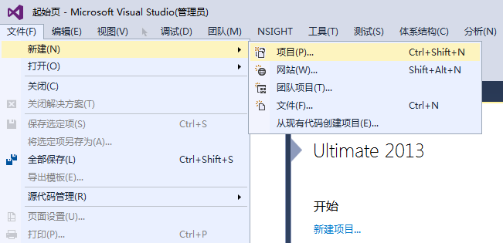

在新建项目框中： (模板) Visual C++ -》空项目，在“位置”处选择项目的存放目录。“名称”处输入名字。
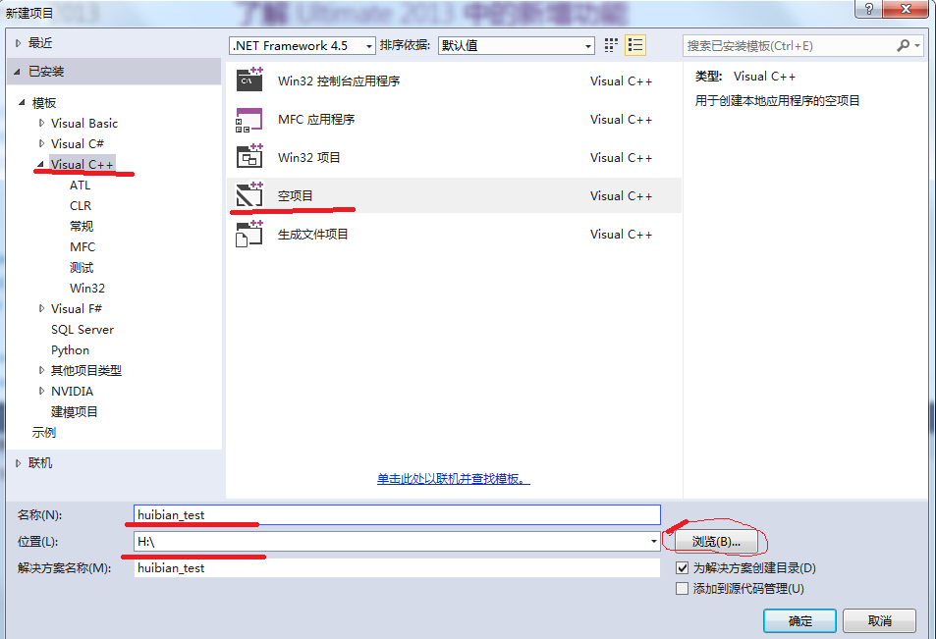

生成后的界面如下：

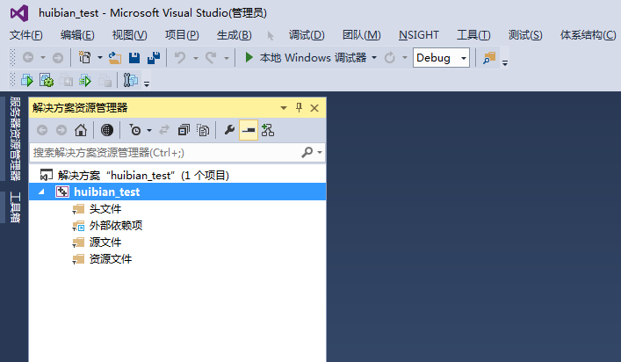
同时，在硬盘上，也可以看到如下内容：
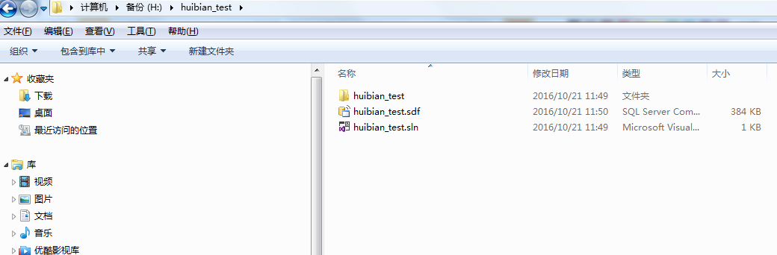

2、设置 编译方法，生成自定义选择masm项
右击项目的名称“Huibian_test”, 在弹出的菜单项上选择 “生成依赖项”，点击“生成自定义”，在出现的对话框中，勾选“masm….”,最后按确定。
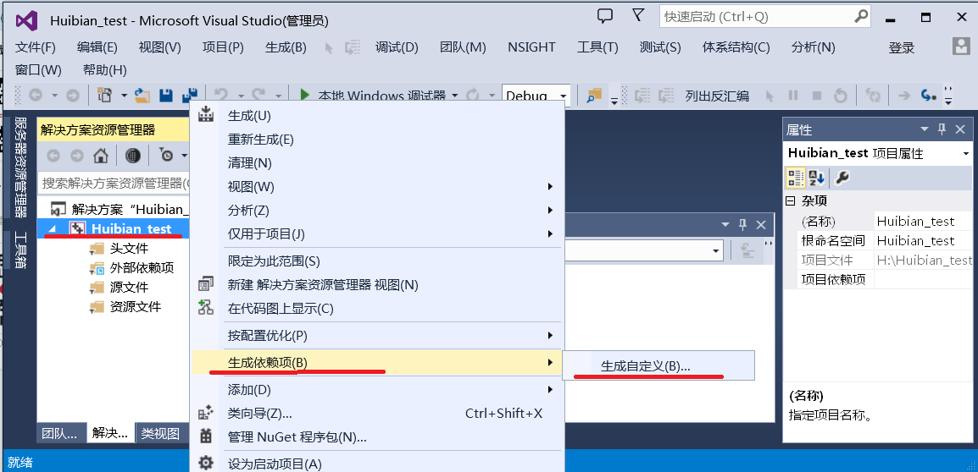

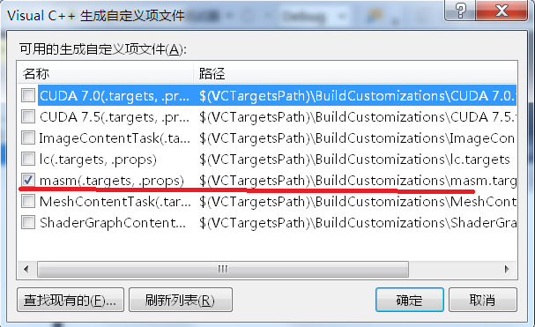

3、添加文件
鼠标右击“源文件”，在弹出的菜单上，选择“添加”，再单击“新建项”。在弹出的添加新项的对话框中，在名称框中输入源文件的名字（包括后缀），例如 test1.asm。最后按“添加”即可。
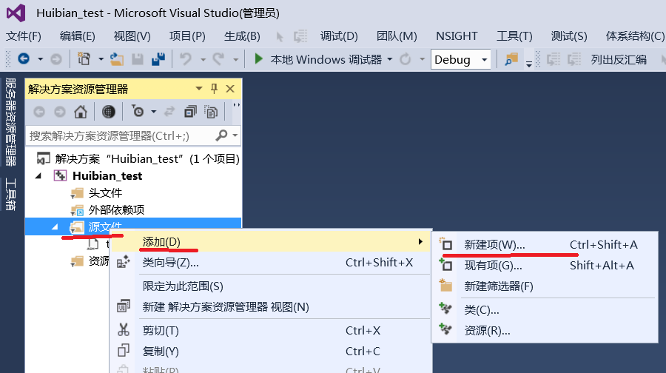

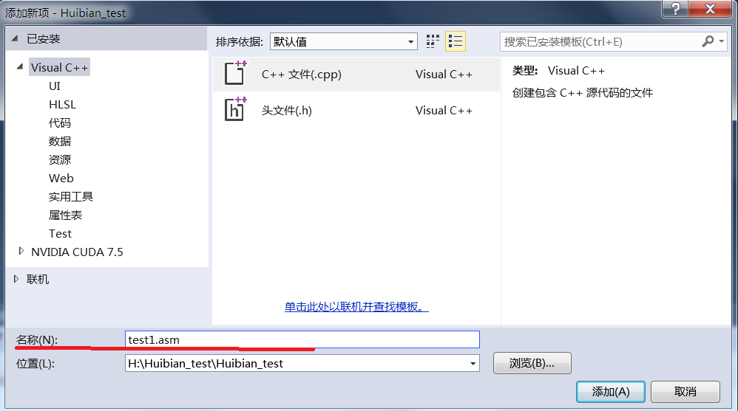

4、输入源程序
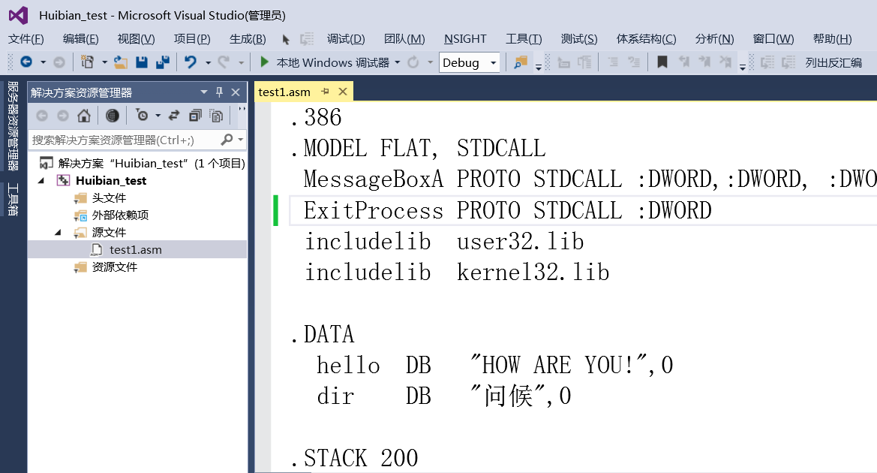

5、设置链接器
右击项目的名称“Huibian_test”，在弹出的菜单上，选择“属性”。在弹出的属性页的对话框中，依次单击“配置属性”、“链接器”、“系统”、“子系统”。在系统框中，选择“窗口(/SUBSYSTEM:WINDOWS)”。最后按“确定”即可。

生成控制台程序，在 设置链接器时 “子系统”中，选择“控制台程序”。最后按“确定”即可。

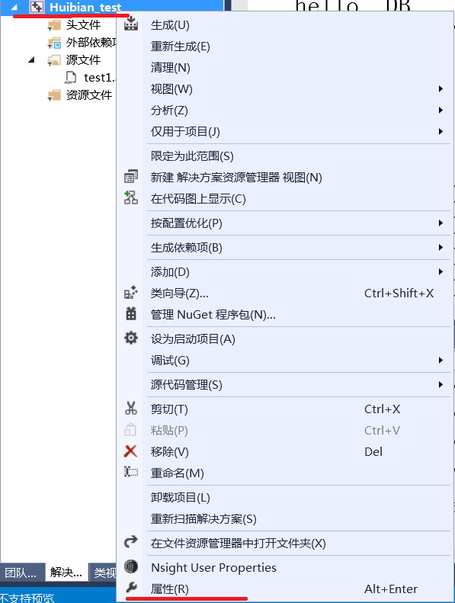

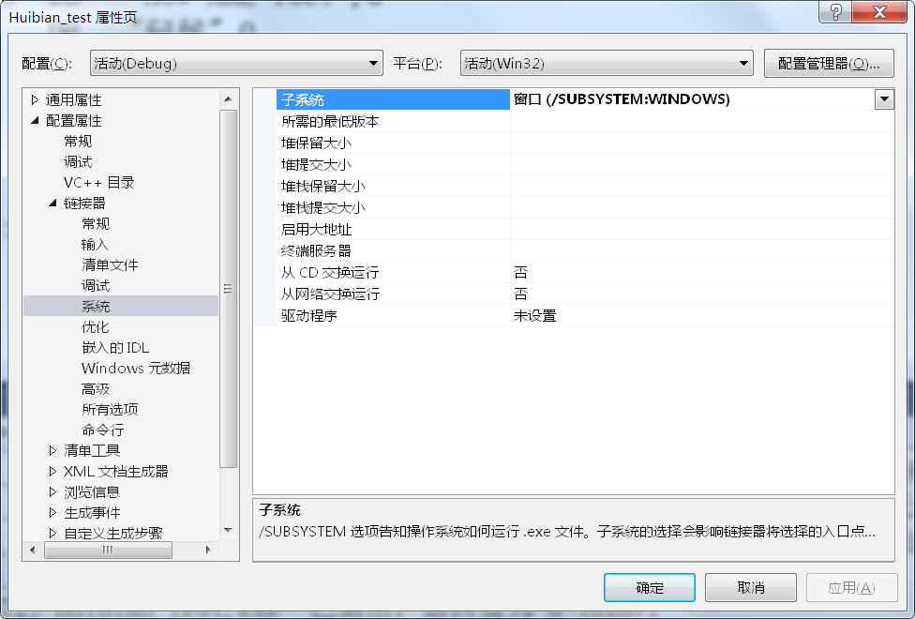

6、生成执行程序
依次单击“生成”、“生成解决方案”。
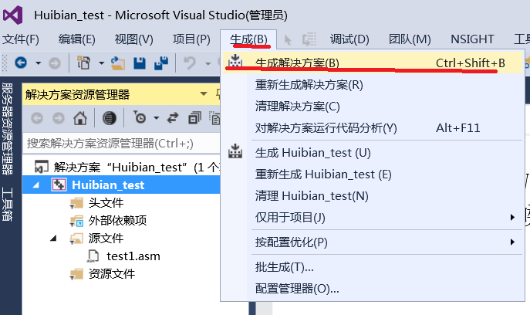

若没有错误，会在下面的输出框中，给出成功的提示信息。
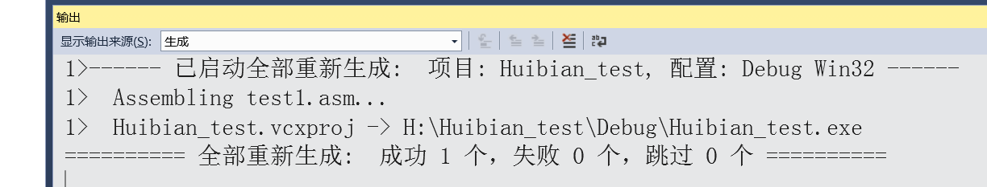
7、执行程序
单击“调试”、“开始执行（不调试）”，可以看到程序的运行结果。
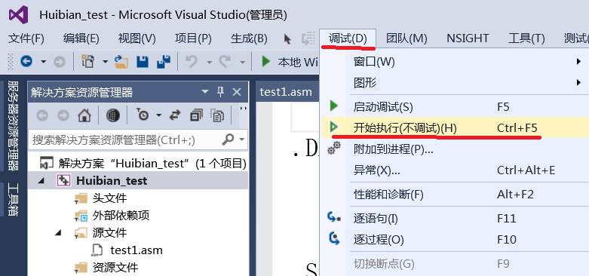

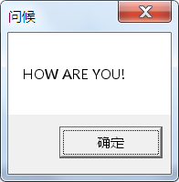

生成控制台程序的另一种方法
在新建项目时，直接选“Win32控制台应用程序”。
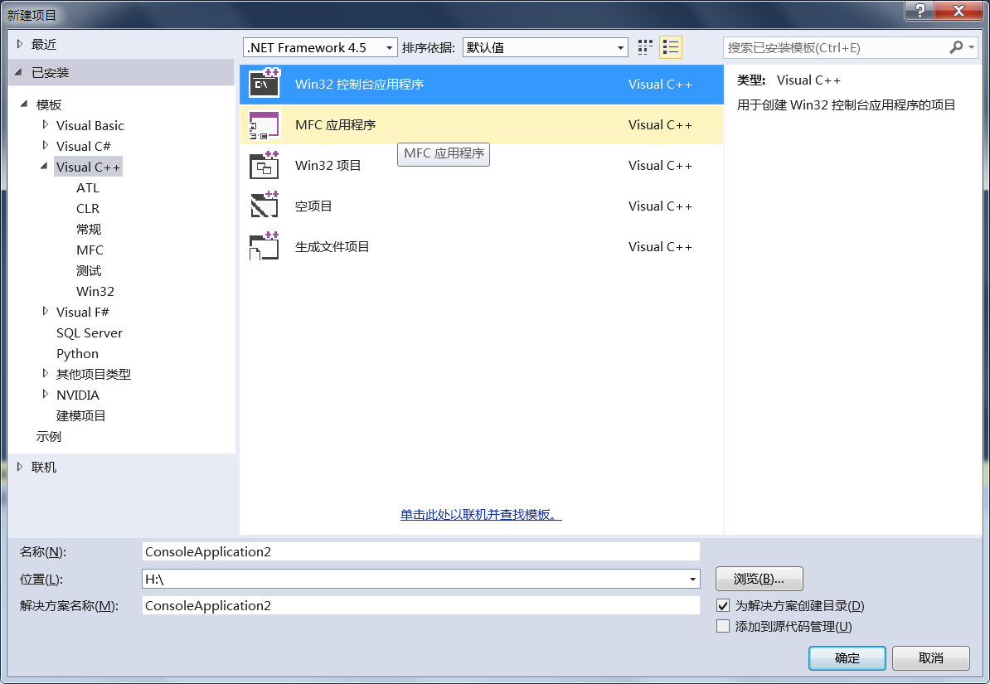
在 应用程序向导中，勾选“空项目”即可，可省掉设置链接器。其它操作相同。
